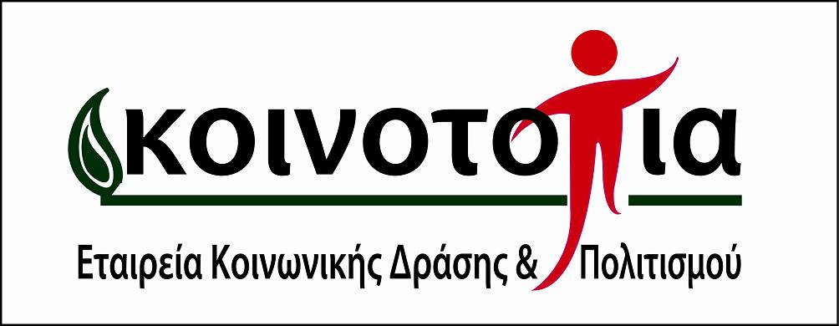
www.koinotopia.gr

Η γραμματεία
στον πολυχώρο της Κοινο_Τοπίας
Καραϊσκάκη 153, Πάτρα

λόγω καλοκαιρινών διακοπών 2026
θα είναι κλειστή
από 13 Ιουλίου έως 6 Σεπτεμβρίου

εκτός Τετάρτης 29 Ιουλίου και
Τετάρτης 19 Αυγούστου 11πμ-2μμ

Για επείγοντα
καλέστε 2610.277171,
ή στείλτε email στο info@koinotopia.gr

